Предмет | Алгебра
Учебник | Алгебра. Учебник для 8 класса общеобразовательной школы
Урок №2, тема урока | Квадратичная функция и её график
Цели обучения | 8.4.1.3  знать свойства и строить график квадратичной функции вида  $y={ax}^{2}+bx+c, a≠0$;
Ф.И. учащегося (заполняется учеником)

Порядок действий | Ресурсы | Выполнение  (заполняется учеником)
Вспомни: | Ответь на вопросы:  - Что такое квадратичная функция?  - Как определить направление ветвей параболы?  - Как найти координаты вершины параболы?  - Как найти ось симметрии параболы? | Отметь знаком «+» материал, с которым ознакомился (лась)
Изучи: | Посмотри видео: https://www.youtube.com/watch?v=8aNK3VER8Ho  Рассмотри свойства квадратичной функции в таблице (учебник «Алгебра, 8 класс» стр. 124)  Ответь на вопросы:  - в каком случае квадратичная функция имеет наибольшее значение?  - в каком случае квадратичная функция имеет наименьшее значение?
Выполни: | 1 задание:  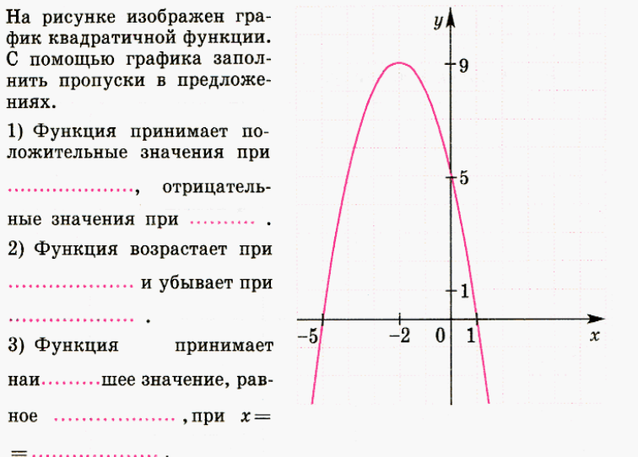  2 задание:  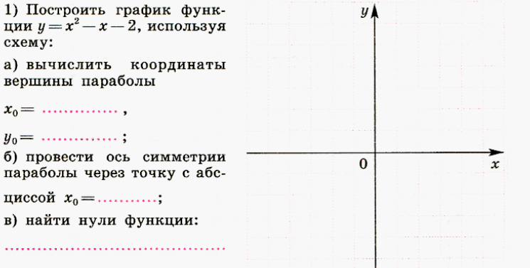  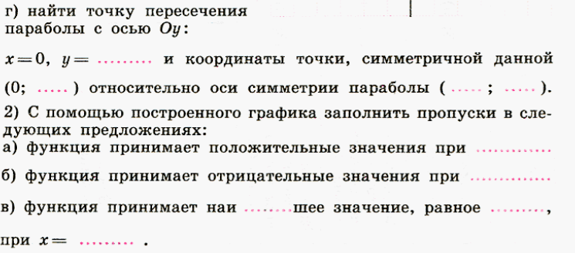
Рефлексия | Закончи предложения:
Рефлексия | 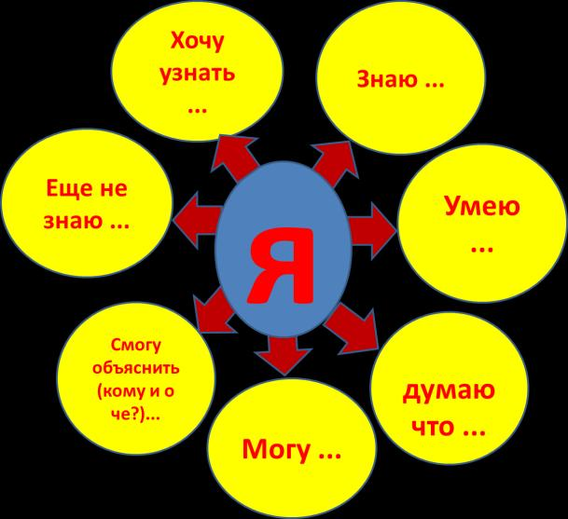

Дескрипторы урока
№ задания | Описание критерия | Балл
1 | Верно выполнил задание № 1 | 3
2 | Верно выполнил задание № 2 | 7
всего |  | 10

Обратная связь от учителя
(словесная оценка и/или комментарий)

